ISOLATO 2 UNITA’ EDILIZIA 18

Tipo edilizio Descrizione del tipo edilizio Note

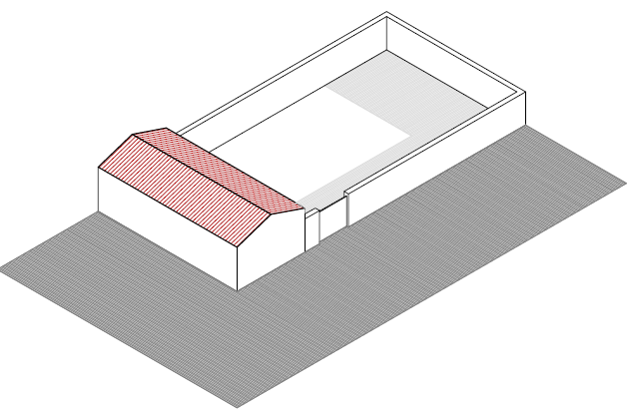

Tipo edilizio G – Edificio su fronte strada, ad un livello, con corte d'angolo su due strade

Ue | Codice | Caratteristiche |  | Interventi | Specifiche prescrizioni |  | Oggetto intervento
2.18 | 1 |  | - fortemente degradati o ruderi | - recupero, secondo regole tipologico costruttive coerenti con la tradizione locale, e riuso ovvero demolizione in caso di comprovata instabilità statica | rimozione copertura | copertura
 |  |  |  |  | ripristino/rifacimento copertura secondo tecniche compatibili con la tradizione costruttiva locale | copertura
 |  |  |  |  | demolizione canna fumaria e ricostruzione secondo caratteri tipologici e costruttivi compatibili con la tradizione locale | copertura
 |  |  |  |  | rimozione parti di intonaco ammalorato | facciata
 |  |  |  |  | ripristino dell'intonaco secondo tecniche compatibili con il materiale originario | facciata
 |  |  |  |  | tinteggiatura e finitura dei prospetti secondo le indicazioni cromatiche riportate nell'Abaco dei colori | facciata
 |  |  |  |  | rimozione infissi eccessivamente degradati o non compatibili con i materiali ed i caratteri costruttivi tradizionali | infissi
 |  |  |  |  | rimozione elementi oscuranti eccessivamente degradati o non compatibili con i materiali ed i caratteri costruttivi tradizionali | infissi
 |  |  |  |  | posa in opera di infissi in legno tinteggiato, ad alta efficienza energetica, secondo le indicazioni riportate nell'Abaco degli elementi costruttivi | infissi
 |  |  |  |  | posa in opera di elementi oscuranti in legno tinteggiato tipo persiana o scuri, secondo le indicazioni riportate nell'Abaco degli elementi costruttivi | infissi
 |  |  |  |  | rimozione cavi e impianti elettrici, telefonici, televisivi ed antintrusione dai prospetti dei corpi di fabbrica e dei fabbricati accessori, dai muri su fronte strada | impianti
2.18 | 2 |  | - spazi aperti |  | garantire un indice di permeabilità del suolo minimo pari al 40% della superficie dell'UE | suolo
 |  |  |  |  | rimozione parti di intonaco ammalorato | confini
 |  |  |  |  | demolizione parti di muro realizzate in blocchetti | confini
 |  |  |  |  | rimozione ferri di armatura esterni alle strutture | confini
 |  |  |  |  | ripristino muro di confine sul fronte strada e/o su altre proprietà secondo tecniche compatibili con la tradizione costruttiva locale | confini
 |  |  |  |  | ripristino dell'intonaco secondo tecniche compatibili con il materiale originario | confini
 |  |  |  |  | tinteggiatura e finitura del muro di confine secondo le indicazioni cromatiche riportate nell'Abaco dei colori | confini
 |  |  |  |  | finitura superiore del muro di confine con un corso longitudinale di tavelle piene in cotto o intonaco tinteggiato, adeguatamente rinforzato per resistere agli agenti atmosferici ed alle escursioni termiche | confini
 |  |  |  |  | rimozione cancello d'ingresso eccessivamente degradato o non compatibile, per materiali e caratteristiche formali, con i caratteri costruttivi tradizionali | confini
 |  |  |  |  | posa in opera di cancello o portale con caratteristiche formali compatibili con le indicazioni dell'Abaco degli elementi costruttivi | confini
 |  |  |  |  | possibilità di ampliamento verificare volumetria

